Canlılar evreni üçe ayrılır. Bunlar;

- Protista Âlemi: Suyosunları (Sarı suyosunları, yeşil suyosunları, kahverengi suyosunları), Tüylü Küfler, Cıvıkmantarlar gibi bitki benzeri canlılardan oluşur.

- Mantar ve Likenler: Bir zamanlar bitki olduğu düşünülen mantarlar, artık ayrı bir âlem olarak sınıflandırılmaktadır. Bu âlem tanıdık şapkalı mantarları, fos mantarlarını (ayıpufları), piboynuzları, küflerle birlikte mayaların çoğunu, pasmantarları ve likenler içerir. Çoğu mantarın çok hücreli olmasının yanında mayalar örneğinde olduğu gibi tek hücreli mantarlar da vardır.

- Bitkiler Âlemi: 1. Biryofitler --> Ciğerotlar, Karayosunları, Boynuzotu
2. Pisilofitler
3. Kibritoları
4. Atkuyrukları
5. Eğreltiler
6. Sikadlar
7. Ginko
8. Gnotophyta
9. İbreliağaçlar
10. Çiçekli Bitkiler: - Birçenekliler
- İkiçenekliler

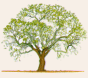
Bitkiler yeryüzünde yaşamın anahtarıdır. Bitkiler olmasaydı pek çok canlı organizma yaşamını sürdüremezdi; çünkü üstün yapılı yaratıklar, yaşam biçimleriyle, besinlerini doğrudan yada dolaylı olarak bitkilerden sağlarlar. Oysa pek çok bitki, gerekli besinlerini güneş ışığından yararlanarak kendisi üretmektedir.

BİTKİLERİN SINIFLANDIRILMASI (TAKSONOMİ)

  - Âlem (Regnum, Kingdom) ─────> Bitki
  - Bölüm (Divisio) ─────> Tohumlu Bitkiler, Çiçekli Bitkiler vb.
  - Altbölüm (Subdivisio) ─────> Açıktohumlu Bitkiler yada
─────> Kapalıtohumlu Bitkiler
  - Sınıf (Classis) ─────> Coniferae (Kozalaklı)
  - Takım/Sülale (Ordo) ─────> Pinoideae
  - Aile (Familya)─────> Pinaceae (Çamgiller)
  - Cins (Genus) ----------→
  - Tür (Species) ─────> Karaçam
  - Alttür (Subspecies) ─────> Anadolu karaçamı

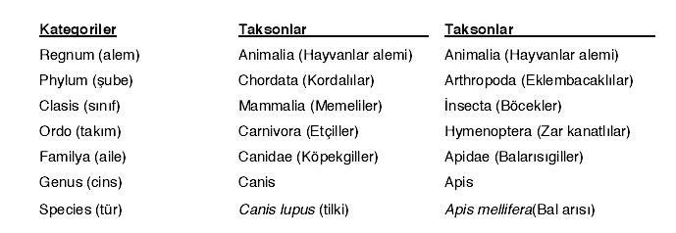

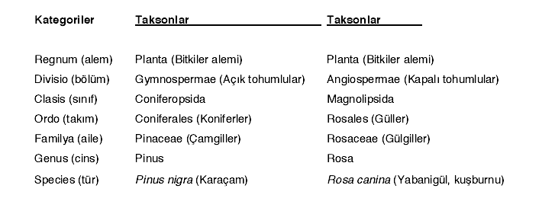

- Alem – Kingdom / Regnum (Lat.)
Regnum (Lat.), Kingdom (İng.) ya da Âlem; taksonomide organizmaların bilimsel sınıflandırmasında kullanılan en üst sınıflandırma taksonudur.
Modern sınıflandırmanın temeli Carolus Linnaeus'a kadar uzanır. O zamandan bu yana çeşitli sınıflandırma yöntemleri önerilmiştir.
- Türler – Species
sp. Kısaltmasıyla simgelenir. Anlamı “temel özellikleri birbirine benzeyen, temel özellikleri kuşaktan kuşağa geçebilen, daha net bir ifadeyle birbirleriyle döl alıp verebilen canlılar topluluğudur.”

- Alttürler – Subspecies
ssp. yada subsp. Kısaltmalaıyla simgelenir. Anlamı, “türün en az bir yapısal özelliğini (morfolojik) ve yersel dağılımı yönünden diğer bireylerden ayrılabilen bireylerin oluşturduğu düzlemlerdir”.

- Çeşitler – Variety
var. kısaltmasıyla simgelenen çeşitler, “ele alınan alttürün yine en az bir yapısal özelliğiyle diğerlerinden ayrılabilecek denli farklı olan bireyler topluluğudur”.

Çeşit altında form (f.), klon (cl.), kültür çeşitleri anlamında cultivar (cv.) düzlemleri oluşabilmektedir.

- Cinsler – Genus
“Dünyada yalnızca bir türü bulunan yada çeşitli yönlerden birbirine benzeyen özelliklere sahip birden fazla türü kapsayan düzlemler cins düzlemini oluşturmaktadır”.

- Cins üstü büyük düzlemler
Cinslerin üzerinde kapsamları giderek genişleyen düzlemler yer alır. Cins üstü düzlemler ise;
- Aile – Familia
- Takım – Ordo
- Sınıf – Classis
- Bölüm – Divisio. Bölümler alt bölümlere Subdivisio ayrılabilmektedir.

BİTKİLERİN SINIFLANDIRILMASI
Bitkiler 2 temel öbekte (altşube) toplanır. Bunlar;
1. KAPALI TOHUMLULAR (Çiçekli Bitkiler-Angiospermae)
2. AÇIK TOHUMLULAR (Çiçeksiz Bitkiler-Gymnospermae)
Kapalı tohumlular gerçek çiçek üretirler ve sayıları 250 milyona yakın türden oluşan bir bitkiler alemidirler... Meşe, kayın, gürgen, karağaç gibi yapraklı ağaçlar bu gruba dahildir...
Açık tohumlular ise çiçeksiz bitkiler olarak anılırlar ve bu bitkilerde geniş bir canlılar topluluğudur. Çam, Göknar, Sedir, Ladin gibi kozalaklı ağaçlar, Sikaslar, Ginko gibi türler bu gruba dahildir...
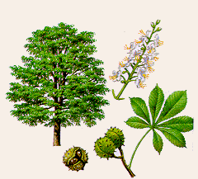  Çiçekli bitkilere örnek;  At kestanesi |  | 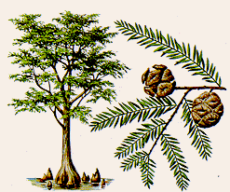  Çiçeksiz bitkilere örnek;  Bataklık Servisi

OKUMA PARÇASI

KAYNAK:
Doç.Dr. Ayşen TÜRK
Yrd.Doç.Dr. Cengiz TÜRE
Anadolu Üniversitesi
http://www.aof.anadolu.edu.tr/kitap/IOLTP/2281/unite03.pdf

BİTKİLERİN İSİMLENDİRİLMESİ

Bitkilerin sınıflandırılması ve isimlendirilmesinde 18. yy.da Carl Linnaeus öncülük etmiştir. Örneğin ağaçları isimlendirirken insanlardaki SOYAD – AD sıralaması gibi düşünebiliriz. Karaçam diye bildiğimiz bu ağacın Latincesi; Pinus -> Çam ve Nigra -> Kara’dır. İsimlendirmede bu yeterli olmayabilir. Onun için aşağıdaki örnekte olduğu gibi isimlendirme sıralaması kullanılır. Bu sıralama;

KARAÇAM:

Pinus: Çam
} Çam kara
Nigra: Kara

VARYETE VE ALTTÜR TANIMLI SİMLEME PİRAMİT BİÇİMLİ ANADOLU KARAÇAMI =

Çeşit (Variety / var.) ─────> Piramit biçimli (pyramidata)
Alttür (Subspecies / subps.) ─────> (pallasiana)
Tür (Speices / sp.) ─────> Kara (nigra)
Cins (Classis) ─────> Çam (Pinus)

İsimlendirmede CİNS adı büyük harfle; Tür adı küçük harfle yazılır. Tür ve Alltür’den sonraki isimlendirmede bitkinin ilk bulucusunun yada tanımlayıcısı tarafından verilen isim kullanılmaktadır. Bu isimlendirme kişinin kendi adı olabileceği gibi yörenin adı yada önereceği başka isimler de olabilmektedir.

Örneğin;
Pinus nigra Arnold.
Pinus nigra subsp. pallasiana (Lamb.) Holmboe var. pyramidata (Acatay) Yalt.

Yukarıda italik yazılanlar Karaçam ile ilgili Latince isimler, İtalik olmayanlar ise bu taksonları dünyaya ilk olarak tanıtan kişilerin adlarıdır.
(Not: Sondan başa doğru isimlendirildiğine dikkat ediniz.)

AĞAÇLAR

Ağaç nedir?
Boyu en az 5 metre, çapı da 10 cm'den aşağı olmayan, dal sürgün ve yapraklarının oluşturduğu tepe tacını tek bir gövde üzerinde taşıyan, her yıl çap artımı yaparak kalınlaşan, sürgün vererek boylanan, hücrelerinin büyük bölümü odunlaşmış olan, uzun ömürlü bitkilere ağaç denir...

Ağaçları Birbirinden Nasıl Ayırt Ederiz?

- Form / Biçim: Her ağacın kendine has formu/biçimi vardır.
- Dallar,
- Yapraklar,
- Çiçekler,
- Sürgünler,
- Gövde,
- Tomurcuk,
- Meyveler,
- Tohum.

YAPRAKLAR

Site Haritası

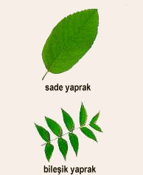
YAPRAKLAR; gerçek anlamda bir kimya fabrikası, birer laboratuvardan farksızdırlar. Bitkilerin yaşamaları için en vazgeçilmez parçaları, nefes alıp veren, terleyen, bitkiyi besleyen birer solunum organıdırlar... Bitkinin topraktan aldığı maddeleri, güneş ışığından yararlanarak Fotosentez denilen kimyasal bir süreç içerisinde bitkinin besini haline getirirler. Bitkiye yeşil rengi veren klorofil maddesi bu süreçte önemli rol oynar...
Ağaçlar, yaprakları olmasaydı yükseklere ulaşamazdı. Çünkü büyümek için gerekli şekerleri yapraklar üretir. Bir güneş pili gibi kullanılan klorofil (ki yaprağa yeşil rengi veren bir pigment maddesidir) karbon gazı ve su yardımıyla şeker üretmeye yarayacak ışık enerjisini kapma işini üstlenmiştir. [Fotosentez]
Bütün yaprakların asıl derdi, yeterince IŞIK (güneş ışığı) yakalayabilmektir. Bu nedenle farklı ortamlardaki farklı bitkiler, yüzbinlerce farklı biçim, boyut ve şekilde yaprak formu geliştirmişlerdir... Bununla da yetinmeyen bazı bitkiler yapraklarını metamorfoza uğratarak farklı görevleri de yerine getirecek yapraklar geliştirmişlerdir. (Örnek; böcek kapan bitkiler...) [Metamorfoz]
BİR SADE YAPRAĞIN;
Bölümleri | Biçimleri | Damarları | Kenarları
Yukarıda gördüğünüz yaprak biçimleri bitkiler aleminin Çiçekli Bitkiler bölümüne aittir. Bir de Çiçeksiz Bitkiler bölümü olup, bu gruptaki bitkilerin yaprakları, iğne gibi değişik biçimlerde karşımıza çıkar. Bu bitkilerin yaprak biçimleri ile ilgili bazı örnekleri aşağıda görmektesiniz; [Bitkiler Alemi Hakkında]
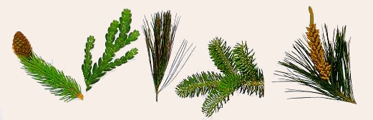
Çiçekli bitkilerin tek sap ve tek yaprak yüzeyinden meydana gelen yapraklarına genel anlamda sade yapraklar denilmekte, tek sap üzerinde parçalı bir yapıda, yaprakçıklara ayrılmış biçimdeki yapraklara da bileşik yapraklar adı verilmektedir.
Bileşik yapraklar kendi içinde; üçlü, çift tüysü, tek tüysü, katlı tüysü, elsi... gibi değişik biçimlerde görülür. Aynı şekilde yaprakların dizilişine göre de; karşılıklı, almaçlı, sarmal, çevrel, haçsı gibi değişik formlar vardır...

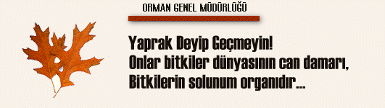

Yeşilin binbir türüne sahiptir yapraklar!...
Bitkinin BESİN ÜRETİM MERKEZİ konumundadırlar ve güneş ışığı ile çalışan tam bir kimya laboratuvarı gibidirler... [Fotosentez]
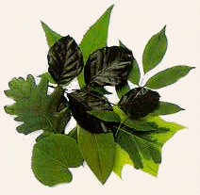
Yapraklar, bitki türlerine göre, çok değişik biçim ve formlarda karşımıza çıkar. Hatta bazı hallerde başka görevler yapmak üzere şekil bile değiştirmiş olabilirler... [Metamorfoz]
Bu Sitede; yapraklar dünyasının kapıları aralanmakta; hemen yanıbaşımızda duran, ancak çoğumuzun pek dikkat etmediği bu önemli bitki organları hakkında ayrıntılı bilgiler sunulmaktadır...
[Bitkiler Alemi Hakkında Bilgi]

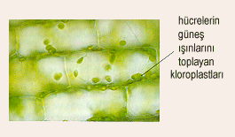
Bitkiler besinlerini kendileri üretmek zorundadır. Bu nedenle yapraklarındaki klorofil aracılığı ile güneş ışığını toplarlar. Toplanan güneş ışığı kimyasal enerjiye dönüştürülerek, genelde nişasta olarak depolanır ve gelişmek, büyümek için yakıt olarak kullanılır. Bitki güneşten aldığı ışık enerjisi ile karbondioksit ve sudan yararlanarak zengin içerikli bir besin olan glikoz (şeker) elde etmektedir. Besin elde etme adına gerçekleşen bütün bu kimyasal süreç Fotosentez olarak ifade edilir. Fotosentez için en temel şart, ışık ve ısı dır. Bitkiler ışık olmadan asla yaşayamazlar...
Yapraklar, bitkilerin besin üretim merkezidir. Bitki yapraklarını oluşturan hücrelerin içinde kloroplast denilen, çok küçük yapılar vardır. Bu yapıların içindeki yeşil renkli boyar madde (pigment) olan klorofil maddesinin görevi ışık yakalamaktır. Kloroplastlar güneş ışınlarını bir panel gibi toplayıp, kollektör gibi enerjiye dönüştürerek besin üretirler... Üretilen besin yapraklardan, bitkinin beslenmesi gereken diğer bölümlerine götürülür.
Uzunca bir MEŞE ağacının yaprakları, 1000 m2 lik bir panele eşdeğer 250 bin civarında mini enerji merkezi konumundadır...

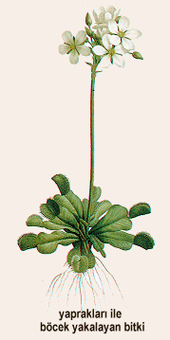
Bazı yapraklar asıl görevlerinden başka birtakım görevleri de yerine getirebilmek için başkalaşım değiştirmiştir. Bitkilerin büyülü dünyasında bu konuda çok sayıda örnek vardır. Bunlardan bazılarını şöyle sıralamak mümkün;
1. Etli Yapraklar
2. Depo Yapraklar
3. Diken Yapraklar
4. Sülük Yapraklar
5. Kapan Yapraklar
6. Üretken Yapraklar

Site Haritası

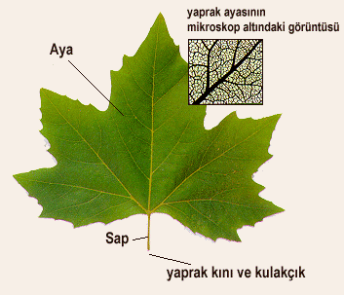
Normal yaprak olarak tanımlanan, yani değişime uğramamış yapraklar genel anlamda dört bölümden oluşur. Bunlar;
1 - Yaprak Ayası
2 - Sap
3 - Kın
4 - Kulakçık
Tabi bütün yapraklar hep bu bölümlerden oluşur diye bir kural yok... Birçok yaprak sadece sap ve aya bölümlerinden meydana gelen bir yapı gösterir. Yaprak ayasında besin maddelerini taşıyan iletim boruları vardır. Bunlar yaprak damarı olarak ta adlandırılır. Yaprak sapı; yaprağın ışık almasını kolaylaştıracak şekilde yaprak ayasına yön verir. Bir çok birçenekli bitkilerde yaprak sapı yoktur...
Yaprak kını; tomurcukları korumaya yarayan bir bölümdür. Kulakçık ise; yaprak sapının yada yaprağın iki yanında bulunur. Çeşitli biçimlerde olabilirler ve genellikle yaprak ayasından daha sade olup, erken dökülürler...

Site Haritası

Belli başlı sade yaprak biçimleri; mızrak, şeritsi, ters mızrak, malamsı, yumurta, elips, dar yumurta, ters yumurta, yuvarlakça, kalkan, yamuk, üçgen, böbrek, el, yıldız, yürek, ters yürek, oksu... şeklinde sıralanabilir. Doğada binlerce farklı yaprak biçimi vardır ve bunları gruplandırmak gerçekten zordur... Yaprak biçimlerinden bazıları aşağıda gösterilmiştir;
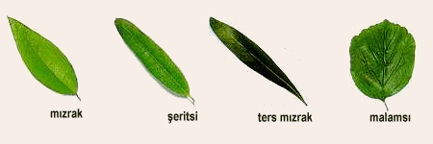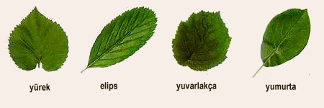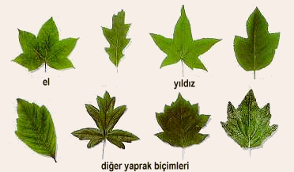

Site Haritası

Yaprak kenarları açısından da pek çok değişik yapıda sade yaprak formu mevcuttur doğada... Bunlardan bazıları; düz, kıvrık, dalgalı, oymalı, dişli, kertikli, katlı dişli, kirpikli, loplu, elsi dilimli, taraksı, dikensi vs. olarak sıralanabilir...
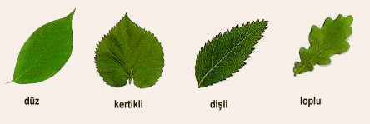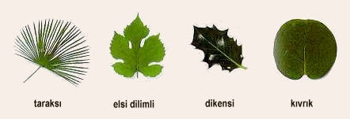

Site Haritası

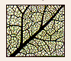
Yaprak damarları; yaprak yüzeyinde besin maddelerini taşıyan iletim borularıdır. Yaprak damarlarını, yaprak biçimi ile ilgili olarak; paralel, tüysü, elsi ve ağsı yapıda olmak üzere gruplandırmak mümkündür... Bu damar tiplerini içeren yapraklara örnekler aşağıdadır;
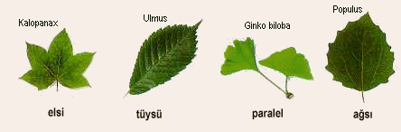

Site Haritası


Yaz mevsiminin son günlerinde ağaçlarda hoş bir hareketlilik gözlenir. Ağaç yapraklarının aldığı renkler seyrine doyulmaz görsel şölenler yaşatır bizlere... İnsanlara hüzün veren yaprak dökümü dönemi, aslında bitkiler için kışa hazırlık anlamını taşır...

Site Haritası

Çiçekli Bitkilerden Örnekler;
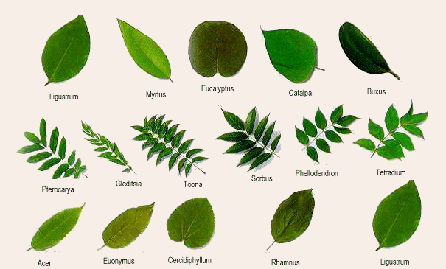

Çiçeksiz Bitkilerden Örnekler;
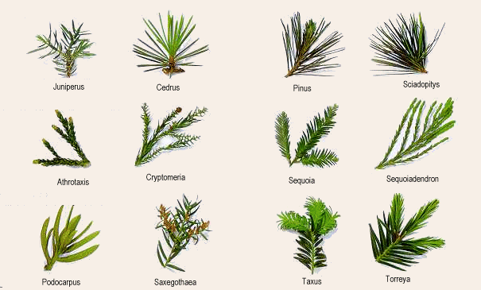

Doğanın ilginç ve şaşırtıcı yansımalarını, bitkilerin büyüleyici dünyasında, birbirinden değişik yaprak formlarını incelerken görmek mümkündür... Bunlardan bazılarını sizin için seçtik;

Çocuk Taşıyan Yaprak
Bir Amazon Nilüfer bitkisinin değişime uğramış çiçek yaprakları küçük bir afacanı su üzerinde tutabiliyor...
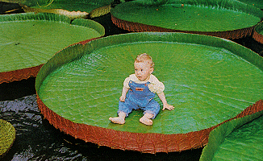

Stresten Bayılan Yapraklar
Küstümotu olarak bilinen bitki, bilimsel adıyla "Mimosa pudica" aşırı duyarlı bir bitki... Öyle ki bazı stresler (sıcaklık, soğuk, şok vs..) karşısında "hoşnutsuzluk" göstererek büzülen, tabiri yerindeyse bayılan yapraklara sahip. Şaşırtıcı olan yaprakların bir "işkenceye" maruz kaldığında en az bir saniye gibi olağanüstü bir hızda tepki vermesi...
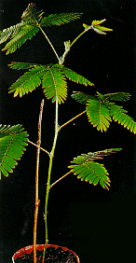

“Ceset çiçeği” ikinci kez açtı

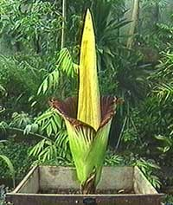

Sydney
Dünyanın en büyük ve en kötü kokulu çiçeği olarak bilinen ve nadir çiçek açan 1,33 metre çapındaki “ceset çiçeği” (Titan Arum) Avustralya'nın Sydney kentinde 2. kez açtı.
Kraliyet Botanik Bahçeleri'nde çiçek açan ve “ceset çiçeği” olarak adlandırılan, 1,33 metre çapındaki Titan Arum'u görmek ve koklamak için yüzlerce kişinin bahçeye geldiği belirtildi.
40 yıllık ömrü boyunca yalnızca iki ya da üç kez açan Titan Arum'un çiçeği yalnızca birkaç gün canlı kalıyor.

KOLLEKSİYONCULUK
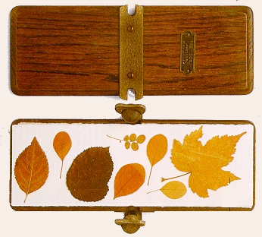
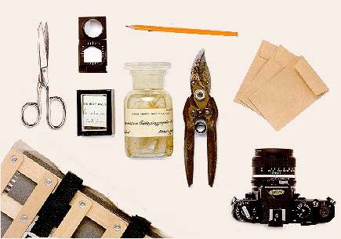


Bitki kolleksiyonculuğu, tarihi çok eskilere dayanan bir uğraş olmuştur insanlar için... Örneğin Eski Mısır duvar resimlerinden birinde İ.Ö. 1495 yılıda kayıtlara geçmiş bir bitki toplama gezisi tasvir edilmiştir. 19. Yüzyılda ve 20. Yüzyılın başlarında bitki toplayıcılığı ve kolleksiyonculuğu doruk noktasına ulaşmış ve cesur botanikçiler ve maceraperest bitki toplayıcıları dünyanın her köşesinden bitki örnekleri toplamıştır. Bitki ve yaprak kolleksiyonculuğu, botanikçilerin yaptıkları mesleki bir çalışma niteliğinde olduğu gibi, hobi olarak yapılacak uğraşların en güzellerinden birisidir...
Joseph Pitton de Tournefort (1656-1708), Fransa kralı XIV. Louis tarafından Doğu Akdeniz'e gönderilmiş çok ünlü bir botanikçidir. Bu botanikçinin sözkonusu gezisinde topladığı bitkilerden binlercesi, günümüzde bahçelerin gözbebeği haline gelmiş bitkilerdir ve kurutulmuş örnekleri bitki müzelerinde muhafaza edilmektedir...
İKİ TÜRLÜ BİTKİ KOLLEKSİYONU VARDIR;
1- Canlı Bitki Kolleksiyonculuğu,
2- Kurutulmuş Örnekler Kolleksiyonculuğu.
Canlı Bitki Kolleksiyonculuğu; işin bilimsel yönü yanında bazı ender rastlanan bitki soylarının tükenmesinin önüne geçmek bakımından çok önemli bir uğraştır. Bitkileri tanımak ve onlar hakkında bilgi edinmenin en iyi yollarından birisi olarak ta ifade edebiliriz bu uğraşıyı... Ancak şunu da gözardı etmemek gerekir. Bitkilerin doğal yaşama alanlarında korunması esas olmalıdır. Birçok ülkede bu konuda çeşitli yasalar vardır ve hiçbir yabani bitki, gerekli izin alınmaksızın köküyle sökülemez, toplanamaz...
Kurutulmuş bitki örnekleri kolleksiyonculuğu; ise aslında doğaya meraklı herkesin yapabileceği bir uğraştır. Bitkilerin doğal yaşama ortamlarında zarar görmemesine dikkat ederek toplanacak örnekler özel bitki presleri ile preslenerek özel olarak kurutulur. Bu şekilde kurutulmuş örnekler uzmanların incelemesine de sunulabilir. Yan tarafta bir kurutulmuş yaprak kolleksiyonundan bir bölüm, muhafaza kutusu ile birlikte görülmekte...
Kaliteli ve bilimsel değeri olan bir kolleksiyon yapmak amacıyla öncelikli olarak şu malzemeler gerekir;
1. Bitki Presi,
2. Kurutma Şişesi,
3. Budama Makası,
4. Kurutulmuş Örnek Kutusu,
5. Büyüteç,
6. Makas,
7. Resim tablası ve kalemler,
8. Tohum ve yaprak zarfları,
9. Naylon muhafaza torbası,
10. Fotoğraf Makinası
Kolleksiyon yapmak amacıyla, doğada yapılan güzel geziler sonucunda toplanan bitki örnekleri önce bitki presi ile preslenir ve kurumaya bırakılır. Daha sonra kurumuş örnekler ya kurutma şişesinde muhafaza edilir yada muhafaza kutusuna vs. yerleştirilir. Her durumda da; bitkiyi kimin, nerede ve ne zaman bulduğu not edilmeli ve örnek öyle saklanmalıdır. Kurutulmuş bitki örneği uzmanlar tarafından ayrıntılı olarak incelenmek istendiğinde bu bilgiler önemli olabilir...

